Amazônia em chamas.

Esse foi o cenário que vivenciamos em 2019, um episódio de grande tensão no país. Queimadas, desmatamentos, incêndios, “céu escuro”, Dia do Fogo… Como esses fenômenos se relacionam? Quais são as conseqüências ambientais?

*Por Thaís Perez

HOMEAumento nos focos de incêndio
De janeiro a agosto deste ano, o número de focos registrados pelo Programa Queimadas, do Inpe (Instituto Nacional de Pesquisas Espaciais) foi o maior já registrado em 7 anos de monitoramento.
Em relação ao mesmo período de 2018, o programa mostra que os incêndios aumentaram 82% neste ano. Dessa porcentagem, 52,5% referem-se à região da Amazônia. A região do Cerrado é responsável por 30,1% e a Mata Atlântica por 10,9%.
- 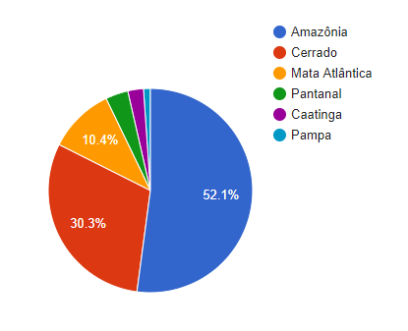

Focos de queimadas por bioma – 2019 (Fonte: http://queimadas.dgi.inpe.br/queimadas/portal-static/situacao-atual/)

Relações entre queimadas e desmatamentos

Os dez municípios que tiveram maior foco de incêndios florestais nesse ano são também os que apresentaram altas taxas de desmatamento, segundo a nota técnica sobre a temporada de fogo de 2019, do Ipam (Instituto de Pesquisa Ambiental da Amazônia). Os maiores registros são nos estados do Acre, Amazonas, Mato Grosso, Rondônia e Roraima.

Amazônia em chamas: como as queimadas são provocadas?

A região da Amazônia é uma floresta tropical úmida, ou seja, os incêndios ocorrem em situações quando a madeira desmatada fica “secando” por alguns meses e logo após isso, é incendiada para abrir espaço para pastagem ou agricultura. Incêndios naturais ou espontâneos não ocorrem com facilidade na região, de acordo com especialistas.

Céu Escuro: há relação com as queimadas?

No dia 19/08 (segunda-feira), diversas cidades do país, principalmente na região de São Paulo, viram o dia se tornar noite. Alguns meteorologistas afirmam haver relações entre o fenômeno e outros contestaram.
O Inmet (Instituto Nacional de Meteorologia), no dia 20 de agosto, emitiu Nota Técnica que confirmaria a ocorrência desse fenômeno, denominado popularmente por “Céu Escuro”, e sua relação com as queimadas:
” Parte deste material é de origem local e oriundo da Amazônia, mas outra parte considerável, talvez a predominante, de queimadas de grandes proporções, originadas nos últimos dias perto da tríplice fronteira da Bolívia, Paraguai e Brasil, próximo da região de Corumbá, no Pantanal Sul-Matogrossense.”
As fumaças originadas de queimadas serviram de “aglutinador” da umidade, ajudando a formar mais gotículas de água e a escurecer a base da nuvem.

“Dia do Fogo”

Realizado no dia 10 de agosto, no sul do Pará, o “Dia do Fogo” foi uma ação promovida por fazendeiros, garimpeiros e grileiros, que realizaram queimadas em diversos pontos da estrada BR-163. A ação foi organizada e convocada via aplicativo de mensagens. Municípios de Novo Progresso e Altamira, registraram, respectivamente, 203 e 273 focos de incêndio no dia 11, segundo dados levantados pelo Inpe, no Programa Queimadas.
Conforme apuração feita pela Revista Globo Rural:
“O principal objetivo (do grupo) era incendiar, no dia 10 de agosto, áreas de matas e terras devolutas, fazendo o fogo avançar sobre a Floresta Nacional do Jamanxim, uma reserva de 1,3 milhão de hectares conhecida pela sua rica biodiversidade. A idéia era alcançar a Terra do Meio, área de conflitos agrários na Amazônia.”

Combatendo queimadas

Além das políticas de fiscalização dos órgãos ambientais, existem formas de evitar que o fogo se alastre de forma descontrolada. Em entrevista ao G1, o gerente do Programa Amazônia, do WWF Brasil, Ricardo Mello, lista pelo menos três técnicas para combater incêndios ilegais:
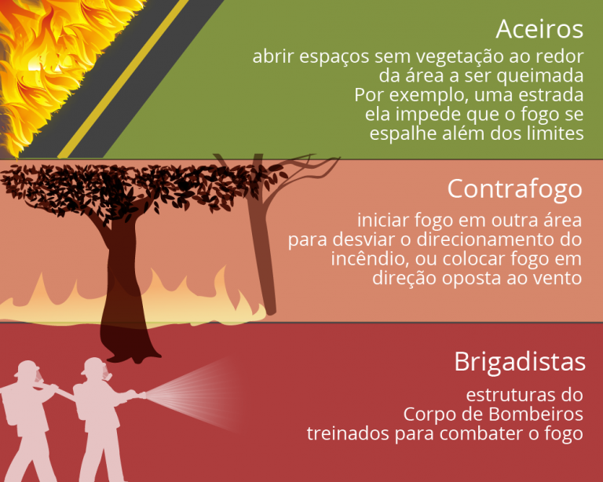

Consequências ambientais

Os três maiores impactos imediatos das queimadas, de acordo com André Guimarães, representante da Colisão Brasil Clima, Florestas e Agricultura e diretor-executivo do Ipam são:
- Perdas de biodiversidade: vegetações e animais sofrem em decorrência das queimadas;
- Perdas da qualidade do solo: terra menos fértil e gradualmente mais frágil;
- Problemas de saúde: tendência ao aumento de casos de doenças respiratórias nas cidades próximas a queimadas.
Além disso, há um grande impacto no aquecimento global. Hoje, o Brasil está entre os maiores emissores de gás carbônico (principal causador do efeito estufa no mundo), segundo dados .

Como o Geoprocessamento pode ajudar?

O conjunto de tecnologias e técnicas responsáveis pelo processamento desses dados e pelo tratamento de informações espaciais obtidas dos mesmos, para um objetivo específico, como, por exemplo, o de realizar a gestão do meio ambiente, é chamado Geoprocessamento.
Ele pode ser utilizado em pesquisas científicas de todas as áreas e para estudos ambientais, e permite, em geral, resultados essenciais para o entendimento de fenômenos e para o planejamento de ações estratégicas em gestão pública e privada.
Com o apoio do Geoprocessamento é possível produzir informações espaciais confiáveis de forma eficiente para realizar uma boa gestão ambiental.

Exercicios
01.
Desmatamento da Amazônia interfere no ciclo das chuvas
Estudo mostra que o impacto da destruição da floresta pode alterar o clima do Brasil e de países vizinhos. Nos últimos 30 anos, o Brasil já teve 600 mil quilômetros quadrados de terras desmatadas.
(Adaptado de: ANBA, 20/03/2009. Disponível em: http://www.anba.com.br/).
O impacto do desmatamento da Amazônia sobre o regime de chuvas se dá pela seguinte questão:
a) aumento médio das temperaturas
b) contenção das reservas hídricas subterrâneas
c) diminuição da emissão de umidade para a atmosfera
d) intensificação da convergência das massas de ar
e) aumento das anomalias climáticas cíclicas.

02.
Estudo comprova que desmatamento da Amazônia afeta chuvas até na Argentina
“O ar que passa sobre grandes áreas de floresta tropical produz pelo menos duas vezes mais chuva do que o que se move através de áreas com pouca vegetação. Em alguns casos, florestas contribuem para o aumento de precipitação a milhares de quilômetros de distância, de acordo com o estudo publicado na revista Nature”.
BBC Brasil, 8 set. 2012. Acesso em: 14 ago. 2015 (adaptado).
A dinâmica acima apresentada relaciona-se, em partes, com:
a) a captação do dióxido de carbono pela floresta.
b) a atenuação do efeito estufa.
c) a dinâmica dos “rios voadores”.
d) a descarga fluvial do Rio Amazonas.
e) a captação do ar úmido do Pacífico.

03. O fenômeno dos “rios voadores”
“Rios voadores” são cursos de água atmosféricos, invisíveis, que passam por cima de nossas cabeças transportando umidade e vapor de água da bacia Amazônica para outras regiões do Brasil. A floresta Amazônica funciona como uma bomba d’água. Ela “puxa” para dentro do continente umidade evaporada do oceano Atlântico que, ao seguir terra adentro, cai como chuva sobre a floresta. Pela ação da evapotranspiração da floresta, as árvores e o solo devolvem a água da chuva para a atmosfera na forma de vapor de água, que volta a cair novamente como chuva mais adiante. O Projeto Rios Voadores busca entender mais sobre a evapotranspiração da floresta Amazônica e a importante contribuição da umidade gerada por ela no regime de chuvas do Brasil.
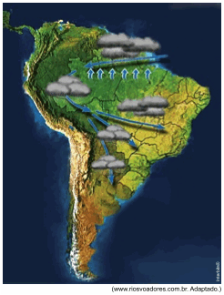

A partir da leitura do texto e da observação do mapa, é correto afirmar que, no Brasil,
a) cada vez mais, a floresta é substituída por agricultura ou pastagem, procedimento que promove o desenvolvimento econômico, sem influenciar, significativamente, o clima na América do Sul.
b) os recursos hídricos são abundantes e os regimes fluviais não serão alterados, apesar das mudanças climáticas que ameaçam modificar o regime de chuvas na América do Sul.
c) o atual desenvolvimento da Amazônia não afeta o sistema hidrológico, devido à aplicação de medidas rigorosas contra o desmatamento e danos à biodiversidade da floresta.
d) os mecanismos climatológicos devem ser considerados na avaliação dos riscos decorrentes de ações como o desmatamento, as queimadas, a abertura de novas fronteiras agrícolas e a liberação dos gases do efeito estufa.
e) a circulação atmosférica é dominada por massas de ar carregadas de umidade que, encontrando a barreira natural formada pelos Andes, precipitam-se na encosta leste, alimentando as bacias hidrográficas do país.

04.(Enem 2008)
Calcula-se que 78% do desmatamento na Amazônia tenha sido motivado pela pecuária – cerca de 35% do rebanho nacional está na região – e que pelo menos 50 milhões de hectares de pastos são pouco produtivos. Enquanto o custo médio para aumentar a produtividade de 1 hectare de pastagem é de 2 mil reais, o custo para derrubar igual área de floresta é estimado em 800 reais, o que estimula novos desmatamentos. Adicionalmente, madeireiras retiram as árvores de valor comercial que foram abatidas para a criação de pastagens. Os pecuaristas sabem que problemas ambientais como esses podem provocar restrições à pecuária nessas áreas, a exemplo do que ocorreu em 2006 com o plantio da soja, o qual, posteriormente, foi proibido em áreas de floresta.
Época, 3/3/2008 e 9/6/2008 (com adaptações).
A partir da situação-problema descrita, conclui-se que
a) o desmatamento na Amazônia decorre principalmente da exploração ilegal de árvores de valor comercial.
b) um dos problemas que os pecuaristas vêm enfrentando na Amazônia é a proibição do plantio de soja.
c) a mobilização de máquinas e de força humana torna o desmatamento mais caro que o aumento da produtividade de pastagens.
d) o superavit comercial decorrente da exportação de carne produzida na Amazônia compensa a possível degradação ambiental.
e) a recuperação de áreas desmatadas e o aumento de produtividade das pastagens podem contribuir para a redução do desmatamento na Amazônia.

05. Leia o texto abaixo:
“Os desmatamentos para a criação de grandes latifúndios agropecuários substituiu a floresta por pastagens e empobreceu grandes extensões de solo. Projetos como o Grande Carajás e Jarí, a exploração mineral e hidrelétrica são fontes de grandes impactos ambientais de âmbito regional” (Adaptado de ROSS, 1995)
De acordo com texto e com os seus conhecimentos, associe a coluna superior com a inferior, indicando as consequências para a destruição provocada pelos grandes projetos implantados na Amazônia.
I – Degradação da Biodiversidade
II – Destruição do solo
III – Mudanças Climáticas
IV – Estresse e doenças
( ) A retirada da floresta rompe com o sistema natural de ciclagem dos nutrientes, ficando desprotegido da ação da erosão da chuva e tornando-se improdutivo.
( ) O desmatamento elimina de um só vez grande contingente de espécies ainda desconhecidas pela ciência e homogeneíza o ecossistema quando se implanta a monocultura.
( ) As monoculturas implantadas na Amazônia são mais sensíveis ao ataque de pragas e parasitas, que são combatidas com agrotóxicos, os quais destroem, por sua vez, a diversidade dos ecossistemas.
( ) As florestas são responsáveis pela umidade local. Sua destruição elimina essa fonte injetora de vapor d’água na atmosfera e, ao mesmo tempo, diminui a captura do CO₂ atmosférico.
A associação correta, pela ordem, é:
a) I, II III e IV b) II, IV, I e III c) IV, II, III e I d) III, I, II e IV e) II, I, IV e III

06. Em relação aos efeitos do desmatamento, assinale V para as proposições verdadeiras e F para as proposições falsas:
1. ( ) O desmatamento pode causar intensificação do processo de desertificação em regiões de clima árido e semiárido.
2. ( ) A retirada da cobertura vegetal pode provocar a extinção de espécies, que perdem o seu habitat.
3. ( ) O aumento dos índices pluviométricos é decorrente da retirada da cobertura vegetal.
4. ( ) O desmatamento não provoca alterações climáticas, visto que não interfere nas condições do clima das áreas em que a cobertura vegetal foi retirada.
Assinale a alternativa correta:
a) VFVF b) VVFF c) FVFF d) FVFV

07.Os desmatamentos da Amazônia para abertura de estradas, exploração agropecuária, grilagem de terras e mineração têm provocado o desaparecimento de grandes extensões de floresta. Como conseqüência dessa degradação das matas, há perda de parte da biodiversidade, principalmente em relação à fauna.”

Revista Scientific American. Brasil: Amazônia, vol. 2, S/D (adaptado).

Sobre os assuntos referidos no texto, analise as afirmativas abaixo:
I. A mineração na Amazônia tem ocorrido de forma predatória e espoliativa, além de provocar desterritorialização de populações tradicionais.
II. A Amazônia brasileira é uma província geológica de grande potencial mineral, tanto pela variedade quanto pela densidade de recursos minerais.
III. Os impactos ambientais do desmatamento na Amazônia brasileira incluem a redução do assoreamento dos grandes rios e da ciclagem de água na região.
IV. Existe uma relação direta entre o desmatamento e as mudanças climáticas, com alterações, inclusive, no regime pluviométrico da Amazônia brasileira.
V. Embora a Floresta Amazônica seja desmatada por inúmeros motivos, a pecuária ainda é a causa predominante. As fazendas de médio e grande porte são responsáveis pela maior parte do desmatamento na região.

Estão CORRETAS
a)I e II b)I e V c)II, III e IV d) I,II,IV e V e) Todas

